Instituto de Educação Infantil e Juvenil

Inverno, 2020. Londrina, 16 de JULHO.

Nome: ____________________________________ Turma: 5º ano.

Área do conhecimento: Educação Física | Professor: Leandro

EDUCAÇÃO FÍSICA – DESFAFIOS

- Hoje vamos ter desafios com uma garrafinha e um cabo de vassoura. Começando com o cabo de vassoura, vamos alongar e no final realizar um desafio!
https://www.youtube.com/watch?v=vr3wd2s2au4
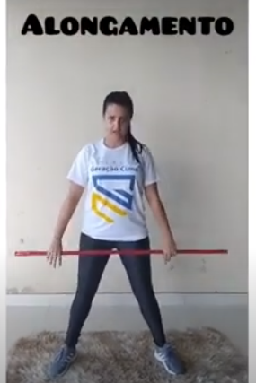

- Lembra da última aula de equilíbrio? Você vai precisar bastante dela agora. Vamos tentar com a garrafinha esses 8 desafios. Lembre-se que você pode sempre melhorar, basta treinar e treinar.
https://www.youtube.com/watch?v=29hgNvfO0bY

